

**Об утверждении регламентов государственных услуг в сфере медицинской и фармацевтической деятельности**

***Утративший силу***

Постановление Восточно-Казахстанского областного акимата от 10 сентября 2015 года № 229. Зарегистрировано Департаментом юстиции Восточно-Казахстанской области 13 октября 2015 года № 4172. Утратило силу постановлением Восточно-Казахстанского областного акимата от 24 апреля 2020 года № 136

      Сноска. Утратило силу постановлением Восточно-Казахстанского областного акимата от 24.04.2020 № 136 (вводится в действие по истечении десяти календарных дней после дня его первого официального опубликования).  
      Примечание РЦПИ.  
      В тексте документа сохранена пунктуация и орфография оригинала.  
      В соответствии с пунктом 2 статьи 27 Закона Республики Казахстан от 23 января 2001 года "О местном государственном управлении и самоуправлении в Республике Казахстан", пунктом 3 статьи 16 Закона Республики Казахстан от 15 апреля 2013 года "О государственных услугах", постановлением Правительства Республики Казахстан от 18 сентября 2013 года № 983 "Об утверждении реестра государственных услуг", приказами Министра здравоохранения и социального развития Республики Казахстан от 28 апреля 2015 года № 293 "Об утверждении стандартов государственных услуг в сфере фармацевтической деятельности" (зарегистрированном в Реестре государственной регистрации нормативных правовых актов за номером 11338), от 28 апреля 2015 года № 294 "Об утверждении стандартов государственных услуг в сфере медицинской деятельности" (зарегистрированном в Реестре государственной регистрации нормативных правовых актов за номером 11356), Восточно-Казахстанский областной акимат **ПОСТАНОВЛЯЕТ:**  
      1. Утвердить прилагаемые:  
      1) регламент государственной услуги "Выдача лицензии на медицинскую деятельность";  
      2) регламент государственной услуги "Выдача лицензии на фармацевтическую деятельность";  
      3) регламент государственной услуги "Выдача лицензии на осуществление деятельности в сфере оборота наркотических средств, психотропных веществ и прекурсоров в области здравоохранения".  
      2. Признать утратившим силу постановление Восточно-Казахстанского областного акимата "Об утверждении регламентов государственных услуг в сфере медицинской и фармацевтической деятельности" от 26 марта 2014 года № 70 (зарегистрированное в Реестре государственной регистрации нормативных правовых актов за номером 3287, опубликованное в газетах "Дидар" от 21 мая 2014 года № 56 (16993), "Рудный Алтай" от 20 мая 2014 года № 56 (19503), 22 мая 2014 года № 57 (19504).  
      3. Настоящее постановление вводится в действие по истечении десяти календарных дней после дня его первого официального опубликования.

|  |  |
| --- | --- |
| *Аким Восточно-Казахстанской области* | *Д. Ахметов* |

|  |  |
| --- | --- |
|  | Утвержден постановлением  Восточно-Казахстанского  областного акимата  от "10" сентября 2015 года  № 229 |

**Регламент государственной услуги "Выдача лицензии на медицинскую деятельность"**

      Сноска. Регламент - в редакции постановления Восточно-Казахстанского областного акимата от 18.06.2018 № 182 (вводится в действие по истечении десяти календарных дней после дня его первого официального опубликования).

**1. Общие положения**

      1. Услугодателем государственной услуги "Выдача лицензии на медицинскую деятельность" (далее – государственная услуга) является местный исполнительный орган области (далее – услугодатель).

      Прием заявления и выдача результата оказания государственной услуги осуществляются через:

      1) некоммерческое акционерное общество "Государственная корпорация "Правительство для граждан" (далее – Государственная корпорация);

      2) веб-портал "электронного правительства" www.egov.kz, www.elicense.kz (далее – портал).

      2. Форма оказания государственной услуги: электронная (частично автоматизированная) и (или) бумажная.

      3. Результат оказания государственной услуги – лицензия и (или) приложение к лицензии, переоформление лицензии и (или) приложения к лицензии, дубликат лицензии и (или) приложения к лицензии на медицинскую деятельность, либо мотивированный ответ об отказе в оказании государственной услуги в случаях и по основаниям, предусмотренным пунктом 10 стандарта государственной услуги "Выдача лицензии на медицинскую деятельность", утвержденного приказом Министра здравоохранения и социального развития Республики Казахстан от 28 апреля 2015 года № 294 (зарегистрированным в Реестре государственной регистрации нормативных правовых актов за номером 11356) (далее – Стандарт).

      Форма предоставления результата оказания государственной услуги – электронная.

      В случае обращения услугополучателя за получением лицензии и (или) приложения к лицензии на бумажном носителе лицензия и (или) приложение к лицензии оформляются в электронной форме, распечатываются и заверяются печатью услугодателя и подписью руководителя услугодателя.

      При обращении услугополучателя через портал результат государственной услуги направляется услугополучателю в "личный кабинет" в форме электронного документа, удостоверенного электронной цифровой подписью (далее – ЭЦП) уполномоченного лица услугодателя.

**2. Описание порядка действий структурных подразделений (работников) услугодателя в процессе оказания государственной услуги**

      4. Основанием для начала действий по оказанию государственной услуги является наличие заявления услугополучателя (либо его представителя по доверенности) и документов, предусмотренных пунктом 9 Стандарта.

      5. Содержание действий, входящих в состав процесса оказания государственной услуги, длительность выполнения:

      1) при выдаче лицензии и (или) приложения к лицензии:

      действие 1 – прием, регистрация документов услугополучателя специалистом канцелярии услугодателя и передача их на рассмотрение руководителю услугодателя либо его заместителю – максимально допустимое время ожидания для сдачи пакета документов – 15 (пятнадцать) минут, максимально допустимое время обслуживания – 15 (пятнадцать) минут;

      действие 2 – определение исполнителя – специалиста отдела услугодателя (далее – исполнитель) руководителем услугодателя либо его заместителем – 15 (пятнадцать) минут;

      действие 3 – рассмотрение исполнителем полноты документов услугополучателя на соответствие квалификационным требованиям лицензиата-– 7 (семь) часов 30 (тридцать) минут;

      условие 1 – в случае установления исполнителем факта неполноты представленных документов услугодатель дает услугополучателю мотивированный отказ в дальнейшем рассмотрении заявления;

      действие 4 – внесение исполнителем данных лицензиата – услугополучателя в портал и направление запроса в департамент охраны общественного здоровья Восточно-Казахстанской области Комитета охраны общественного здоровья Министерства здравоохранения Республики Казахстан (далее – государственный орган) для получения согласования на предмет соответствия услугополучателя требованиям законодательства Республики Казахстан – 2 (два) рабочих дня;

      действие 5 – получение ответа - государственный орган на основании запроса услугодателя направляет санитарно-эпидемиологическое заключение о соответствии или несоответствии услугополучателя предъявляемым квалификационным требованиям – 10 (десять) рабочих дней;

      действие 6 – обработка и подготовка в портале исполнителем результата оказания государственной услуги - лицензии и (или) приложения к лицензии на медицинскую деятельность либо мотивированного ответа об отказе в оказании государственной услуги, заверение ЭЦП руководителя услугодателя либо его заместителя – 1 (один) рабочий день;

      действие 7 – выдача в портале результата оказания государственной услуги – лицензии и (или) приложения к лицензии на медицинскую деятельность либо мотивированного ответа об отказе в оказании государственной услуги – 1 (один) рабочий день;

      2) при переоформлении лицензии и (или) приложения к лицензии:

      действие 1 – прием, регистрация документов услугополучателя специалистом канцелярии услугодателя и передача их на рассмотрение руководителю услугодателя либо его заместителю – максимально допустимое время ожидания для сдачи пакета документов – 15 (пятнадцать) минут, максимально допустимое время обслуживания – 15 (пятнадцать) минут;

      действие 2 – определение исполнителя руководителем услугодателя либо его заместителем – 15 (пятнадцать) минут;

      действие 3 – рассмотрение исполнителем полноты документов услугополучателя на соответствие квалификационным требованиям лицензиата-– 7 (семь) часов 30 (тридцать) минут;

      действие 4 – внесение исполнителем данных услугополучателя в портал – 1 (один) рабочий день;

      действие 5 – обработка и подготовка в портале исполнителем результата оказания государственной услуги – лицензии и (или) приложения к лицензии на медицинскую деятельность либо мотивированного ответа об отказе в оказании государственной услуги, заверение ЭЦП руководителя услугодателя либо его заместителя – в течение 4 (четырех) часов;

      действие 6 – выдача в портале результата оказания государственной услуги – переоформленной лицензии и (или) приложения к лицензии на медицинскую деятельность либо мотивированного ответа об отказе в оказании государственной услуги – в течение 4 (четырех) часов;

      3) при выдаче дубликата лицензии и (или) приложения к лицензии:

      действие 1 – прием, регистрация документов услугополучателя специалистом канцелярии услугодателя и передача их на рассмотрение руководителю услугодателя либо его заместителю – максимально допустимое время ожидания для сдачи пакета документов – 15 (пятнадцать) минут, максимально допустимое время обслуживания – 15 (пятнадцать) минут;

      действие 2 – определение исполнителя руководителем услугодателя либо его заместителем – 15 (пятнадцать) минут;

      действие 3 – внесение в портале исполнителем данных услугополучателя для выдачи дубликата лицензии и (или) приложения к лицензии и подготовка результата государственной услуги, заверение ЭЦП руководителя услугодателя либо его заместителя – 7 (семь) часов 30 (тридцать) минут;

      действие 4 – выдача в портале результата оказания государственной услуги – дубликата лицензии и (или) приложения к лицензии на медицинскую деятельность либо мотивированного ответа об отказе в оказании государственной услуги – 1 (один) рабочий день.

      Сроки оказания государственной услуги с момента сдачи пакета документов в Государственную корпорацию, а также при обращении на портал:

      при выдаче лицензии и (или) приложения к лицензии – 15 (пятнадцать) рабочих дней;

      при переоформлении лицензии и (или) приложения к лицензии – 3 (три) рабочих дня;

      при выдаче дубликата лицензии и (или) приложения к лицензии в случае утери или порчи, выданных в бумажной форме – 2 (два) рабочих дня.

      6. Результатом оказания государственной услуги по действию 1, указанному в подпункте 1) пункта 5 настоящего Регламента, является регистрация документов услугополучателя специалистом канцелярии услугодателя и направление на рассмотрение руководителю услугодателя либо его заместителю, которое служит основанием для начала выполнения действия 2.

      Результатом действия 2, указанного в подпункте 1) пункта 5 настоящего Регламента, является определение исполнителя путем наложения визы руководителя услугодателя либо его заместителя, что является основанием для начала выполнения действия 3.

      Результатом действия 3, указанного в подпункте 1) пункта 5 настоящего Регламента, является проверка исполнителем полноты документов услугополучателя, что является основанием для начала выполнения действия 4.

      Результатом действия 4, указанного в подпункте 1) пункта 5 настоящего Регламента, является направление исполнителем запроса в государственный орган, что является основанием для начала выполнения действия 5.

      Результатом действия 5, указанного в подпункте 1) пункта 5 настоящего Регламента, является получение ответа от государственного органа, что является основанием для начала выполнения действия 6.

      Результатом действия 6, указанного в подпункте 1) пункта 5 настоящего Регламента, является подготовка исполнителем результата государственной услуги в портале, что является основанием для начала выполнения действия 7.

      Результатом действия 7, указанного в подпункте 1) пункта 5 настоящего Регламента, является выдача результата оказания государственной услуги услугополучателю.

      Результатом оказания государственной услуги по действию 1, указанному в подпункте 2) пункта 5 настоящего Регламента, является регистрация документов услугополучателя специалистом канцелярии услугодателя и направление на рассмотрение руководителю услугодателя либо его заместителю, которое служит основанием для начала выполнения действия 2.

      Результатом действия 2, указанного в подпункте 2) пункта 5 настоящего Регламента, является определение исполнителя путем наложения визы руководителя услугодателя либо его заместителя, что является основанием для начала выполнения действия 3.

      Результатом действия 3, указанного в подпункте 2) пункта 5 настоящего Регламента, является проверка исполнителем полноты документов услугополучателя, что является основанием для начала выполнения действия 4.

      Результатом действия 4, указанного в подпункте 2) пункта 5 настоящего Регламента, является внесение исполнителем данных услугополучателя на портал, что является основанием для начала выполнения действия 5.

      Результатом действия 5, указанного в подпункте 2) пункта 5 настоящего Регламента, является подготовка исполнителем результата государственной услуги в портале, что является основанием для начала выполнения действия 6.

      Результатом действия 6, указанного в подпункте 2) пункта 5 настоящего Регламента, является выдача результата оказания государственной услуги услугополучателю.

      Результатом оказания государственной услуги по действию 1, указанному в подпункте 3) пункта 5 настоящего Регламента, является регистрация документов услугополучателя специалистом канцелярии услугодателя и направление на рассмотрение руководителю услугодателя либо его заместителю, которое служит основанием для начала выполнения действия 2.

      Результатом действия 2, указанного в подпункте 3) пункта 5 настоящего Регламента, является определение исполнителя путем наложения визы руководителя услугодателя либо его заместителя, что является основанием для начала выполнения действия 3.

      Результатом действия 3, указанного в подпункте 3) пункта 5 настоящего Регламента, является подготовка исполнителем результата государственной услуги в портале, что является основанием для начала выполнения действия 4.

      Результатом действия 4, указанного в подпункте 3) пункта 5 настоящего Регламента, является выдача результата оказания государственной услуги услугополучателю.

**3. Описание порядка взаимодействия с Государственной корпорацией и (или) иными услугодателями, а также порядка использования информационных систем в процессе оказания государственной услуги**

      9. Услугополучатели для получения государственной услуги обращаются в Государственную корпорацию и предоставляют документы согласно перечню, предусмотренному пунктом 9 Стандарта.

      10. Длительность обработки запроса услугополучателя – максимально допустимое время обслуживания в день обращения – 15 (пятнадцать) минут.

      Описание процесса получения результата оказания государственной услуги через Государственную корпорацию, его длительность:

      1) процесс 1 – ввод оператора Государственной корпорации в информационную систему государственной базы данных "Е-лицензирование" (далее - ИС ГБД "Е-лицензирование") логина и пароля (процесс авторизации) для оказания услуги;

      2) процесс 2 – выбор оператором Государственной корпорации услуги, вывод на экран формы запроса для оказания услуги и ввод оператором Государственной корпорации данных услугополучателя государственной услуги;

      3) процесс 3 – направление запроса через шлюз "электронного правительства" (далее – ШЭП) в государственной базе данных "Физические лица" (далее – ГБД ФЛ) государственной базе данных "Юридические лица" (далее – ГБД ЮЛ) о данных услугополучателя государственной услуги;

      4) условие 1 – проверка наличия данных услугополучателя государственной услуги в ГБД ФЛ/ГБД ЮЛ;

      5) процесс 4 – формирование сообщения о невозможности получения данных в связи с отсутствием данных услугополучателя государственной услуги в ГБД ФЛ/ГБД ЮЛ;

      6) процесс 5 – заполнение оператором Государственной корпорации формы запроса в части отметки о наличии документов в бумажной форме и сканирование документов, предоставленных услугополучателем государственной услуги, прикрепление их к форме запроса и удостоверение посредством ЭЦП заполненной формы (введенных данных) запроса на оказание услуги;

      7) процесс 6 – направление электронного документа (запроса услугополучателя государственной услуги) удостоверенного (подписанного) ЭЦП оператора Государственной корпорации через ШЭП в ИС ГБД "Е-лицензирование";

      8) процесс 7 – регистрация электронного документа в ИС ГБД "Е-лицензирование";

      9) условие 2 – проверка (обработка) услугодателем соответствия приложенных услугополучателем документов, указанных в пункте 9 Стандарта и основаниям для оказания услуги;

      10) процесс 8 – формирование сообщения об отказе в запрашиваемой услуге в связи с имеющимися нарушениями в документах услугополучателя государственной услуги в ИС ГБД "Е-лицензирование";

      11) процесс 9 – получение услугополучателем через оператора Государственной корпорации результата оказания государственной услуги.

      Длительность оказания государственной услуги с момента сдачи документов в Государственную корпорацию, а также при обращении на портал:

      при выдаче лицензии и (или) приложения к лицензии – 15 (пятнадцать) рабочих дней;

      при переоформлении лицензии и (или) приложения к лицензии – 3 (три) рабочих дня;

      при выдаче дубликата лицензии и (или) приложения к лицензии в случае утери или порчи, выданных в бумажной форме – 2 (два) рабочих дня.

      11. Описание порядка обращения и последовательности процедур (действий) услугодателя и услугополучателя при оказании государственной услуги через портал указаны в диаграмме функционального взаимодействия информационных систем, задействованных в оказании электронной государственной услуги, согласно приложению к настоящему Регламенту.

      Последовательность действий при получении государственной услуги через портал:

      1) услугополучатель государственной услуги осуществляет регистрацию на портале с помощью своего регистрационного свидетельства ЭЦП, которое хранится в интернет-браузере компьютера услугополучателя (осуществляется для незарегистрированных получателей государственной услуги на портале);

      2) процесс 1 – прикрепление в интернет-браузер компьютера услугополучателя государственной услуги регистрационного свидетельства ЭЦП, процесс ввода услугополучателем государственной услуги пароля (процесс авторизации) на портале для получения государственной услуги;

      3) условие 1 – проверка на портале подлинности данных о зарегистрированном услугополучателе через логин (индивидуальный идентификационный номер (далее – ИИН)/ бизнес–идентификационный номер (далее – БИН)) и пароль;

      4) процесс 2 – формирование порталом сообщения об отказе в авторизации в связи с имеющимися нарушениями в данных услугополучателя;

      5) процесс 3 – выбор услугополучателем государственной услуги, вывод на экранные формы запроса для оказания услуги и заполнение услугополучателем формы (ввод данных) с учетом ее структуры и форматных требований, прикреплением к форме запроса необходимых документов в электронном виде;

      6) процесс 4 – оплата услуги через платежный шлюз "электронного правительства" (далее – ПШЭП), затем эта информация поступает на портал;

      7) условие 2 – проверка на портале факта оплаты за оказание услуги;

      8) процесс 5 – формирование сообщения об отказе в запрашиваемой услуге, в связи с отсутствием оплаты за оказание услуги в портале;

      9) процесс 6 – выбор услугополучателем регистрационного свидетельства ЭЦП для удостоверения (подписания) запроса;

      10) условие 3 – проверка на портале срока действия регистрационного свидетельства ЭЦП и отсутствия в списке отозванных (аннулированных) регистрационных свидетельств, а также соответствия идентификационных данных между ИИН/БИН указанным в запросе, и ИИН/БИН указанным в регистрационном свидетельстве ЭЦП;

      11) процесс 7 – формирование сообщения об отказе в запрашиваемой услуге в связи с неподтверждением подлинности ЭЦП услугополучателя;

      12) процесс 8 – удостоверение (подписание) посредством ЭЦП услугополучателя заполненной формы (введенных данных) запроса на оказание услуги;

      13) процесс 9 – регистрация электронного документа (запроса услугополучателя) на портале и обработка запроса на портале;

      14) условие 4 – проверка услугодателем соответствия услугополучателя квалификационным требованиям для оказания государственной услуги;

      15) процесс 10 – формирование сообщения об отказе в запрашиваемой услуге в связи с имеющимися нарушениями в данных услугополучателя на портале;

      16) процесс 11 – получение услугополучателем результата государственной услуги, сформированной порталом. Электронный документ формируется с использованием ЭЦП руководителя услугодателя либо его заместителя.

      12. Подробное описание последовательности процедур (действий), взаимодействий структурных подразделений (работников) услугодателя в процессе оказания государственной услуги, а также описание порядка взаимодействия Государственной корпорацией и порядка использования информационных систем в процессе оказания государственной услуги размещено на веб-портале "электронного правительства", интернет-ресурсе услугодателя.

|  |  |
| --- | --- |
|  | Приложение  к регламенту государственной  услуги  "Выдача лицензии на  медицинскую деятельность" |

**Диаграмма функционального взаимодействия информационных систем, задействованных в оказании электронной государственной услуги через портал**

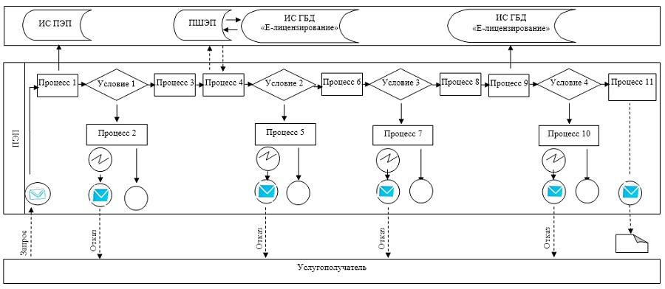

**Условные обозначения:**

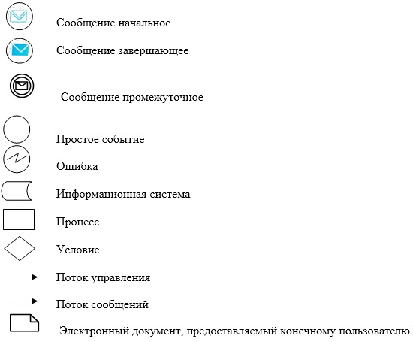

|  |  |
| --- | --- |
|  | Утвержден постановлением  Восточно-Казахстанского  областного акимата  от "10 " сентября 2015 года  № 229 |

**Регламент государственной услуги "Выдача лицензии на фармацевтическую деятельность"**

**1. Общие положения**

      1. Услугодателем государственной услуги "Выдача лицензии на фармацевтическую деятельность" (далее – государственная услуга) является местный исполнительный орган области (далее – услугодатель).   
      Прием заявления и выдача результата оказания государственной услуги осуществляются через:  
      1) канцелярию услугодателя;  
      2) веб-портал "электронного правительства" www.egov.kz, www.elicense.kz (далее – портал).   
      2. Форма оказания государственной услуги: электронная (частично автоматизированная) и (или) бумажная.   
      3. Результат оказания государственной услуги – лицензия, переоформленная лицензия, дубликат лицензии на фармацевтическую деятельность.   
      Форма предоставления результата оказания государственной услуги: электронная.  
      На портале результат оказания государственной услуги в оказании государственной услуги направляется в "личный кабинет" услугополучателя в форме электронного документа, подписанного электронной цифровой подписью (далее – ЭЦП) уполномоченного лица услугодателя.  
      В случае обращения услугополучателя за получением лицензии на бумажном носителе, результат оказания государственной услуги оформляется в электронной форме, распечатывается и заверяется печатью и подписью руководителя услугодателя.

**2. Описание порядка действий структурных подразделений (работников) услугодателя в процессе оказания государственной услуги**

      4. Основанием для начала действий по оказанию государственной услуги является наличие заявления услугополучателя (либо его представителя по доверенности) и документов, предусмотренных пунктом 9 стандарта государственной услуги "Выдача лицензии на фармацевтическую деятельность", утвержденного приказом Министра здравоохранения и социального развития Республики Казахстан от 28 апреля 2015 года № 293 (зарегистрированном в Реестре государственной регистрации нормативных правовых актов за номером 11338) (далее – стандарт).  
      5. Содержание действий, входящих в состав процесса оказания государственной услуги, длительность выполнения:   
      1) при выдаче лицензии и (или) приложения к лицензии:  
      действие 1 – прием, регистрация документов услугополучателя и передача их на рассмотрение руководителю услугодателя либо его заместителю – максимально допустимое время ожидания для сдачи пакета документов – 15 (пятнадцать) минут, максимально допустимое время обслуживания – 15 (пятнадцать) минут;  
      действие 2 – определение исполнителя руководителем услугодателя либо его заместителем – 15 (пятнадцать) минут;  
      действие 3 – рассмотрение полноты документов услугополучателя на соответствие квалификационным требованиям лицензиата – 7 (семь) часов 30 (тридцать) минут;  
      условие 1 – в случае установления факта неполноты представленных документов услугодатель направляет услугополучателю письменный мотивированный отказ в дальнейшем рассмотрении заявления;   
      действие 4 – внесение данных лицензиата – услугополучателя в портал и направление запроса в департамент по защите прав потребителей Восточно-Казахстанской области Комитета по защите прав потребителей Министерства национальной экономики Республики Казахстан (далее – государственный орган) о соответствии либо несоответствии услугополучателя предъявляемым квалификационным требованиям – 2 (два) рабочих дня;   
      действие 5 – получение ответа от государственного органа – 10 (десять) рабочих дней;  
      действие 6 – обработка и подготовка результата государственной услуги в портале – 1 (один) рабочий день;  
      действие 7 – выдача результата оказания государственной услуги –лицензии и (или) приложения к лицензии на фармацевтическую деятельность либо мотивированного ответа об отказе в оказании государственной услуги – 1 (один) рабочий день;   
      2) при переоформлении лицензии и (или) приложения к лицензии:  
      действие 1 – прием, регистрация документов услугополучателя и передача их на рассмотрение руководителю услугодателя либо его заместителю – максимально допустимое время ожидания для сдачи пакета документов – 15 (пятнадцать) минут, максимально допустимое время обслуживания – 15 (пятнадцать) минут;   
      действие 2 – определение исполнителя руководителем услугодателя либо его заместителем – 15 (пятнадцать) минут;  
      действие 3 – рассмотрение полноты документов услугополучателя на соответствие квалификационным требованиям лицензиата – 7 (семь) часов 30 (тридцать) минут;   
      действие 4 – внесение данных услугополучателя в портал – 1 (один) рабочий день;  
      действие 5 – обработка и подготовка результата государственной услуги в портале – в течение 4 (четырех) рабочих часов;  
      действие 6 – выдача результата оказания государственной услуги – переоформленной лицензии и (или) приложения к лицензии на фармацевтическую деятельность либо мотивированного ответа об отказе в оказании государственной услуги – в течение 4 (четырех) рабочих часов;   
      3) при выдаче дубликата лицензии и (или) приложения к лицензии:  
      действие 1 – прием, регистрация документов услугополучателя и передача их на рассмотрение руководителю услугодателя либо его заместителю – максимально допустимое время ожидания для сдачи пакета документов – 15 (пятнадцать) минут, максимально допустимое время обслуживания – 15 (пятнадцать) минут;  
      действие 2 – определение исполнителя руководителем услугодателя либо его заместителем – 15 (пятнадцать) минут;  
      действие 3 – внесение данных услугополучателя в портал для выдачи дубликата лицензии и (или) приложения к лицензии и подготовка результата государственной услуги – 7 (семь) часов 30 (тридцать) минут;  
      действие 4 – выдача результата оказания государственной услуги –дубликата лицензии и (или) приложения к лицензии на фармацевтическую деятельность либо мотивированного ответа об отказе в оказании государственной услуги – 1 (один) рабочий день.  
      Срок оказания государственной услуги:  
      1) с момента сдачи пакета документов услугодателю, а также при обращении на портал:  
      при выдаче лицензии и (или) приложения к лицензии – 15 (пятнадцать) рабочих дней;  
      при переоформлении лицензии и (или) приложения к лицензии – 3 (три) рабочих дня;   
      при выдаче дубликатов лицензии и (или) приложения к лицензии – 2 (два) рабочих дня.  
      6. Результатом оказания государственной услуги по действию 1, указанному в подпункте 1) пункта 5 настоящего Регламента, является регистрация документов услугополучателя и направление на рассмотрение руководителю услугодателя либо его заместителю, которое служит основанием для начала выполнения действия 2. Результатом действия 2, указанного в подпункте 1) пункта 5 настоящего Регламента, является определение исполнителя путем наложения визы руководителя услугодателя либо его заместителя, что является основанием для начала выполнения действия 3. Результатом действия 3, указанного в подпункте 1) пункта 5 настоящего Регламента, является проверка полноты документов услугополучателя, что является основанием для начала действия 4. Результатом действия 4, указанного в подпункте 1) пункта 5 настоящего Регламента, является направление запроса в государственный орган, что является основанием для выполнения действия 5. Результатом действия 5, указанного в подпункте 1) пункта 5 настоящего Регламента, является получение ответа от государственного органа, что является основанием для начала выполнения действия 6. Результатом действия 6, указанного в подпункте 1) пункта 5 настоящего Регламента, является подготовка результата государственной услуги в портале, что является основанием для начала выполнения действия 7. Результатом действия 7, указанного в подпункте 1) пункта 5 настоящего Регламента, является выдача результата государственной услуги услугополучателю.  
      Результатом оказания государственной услуги по действию 1, указанному в подпункте 2) пункта 5 настоящего Регламента, является регистрация документов услугополучателя и направление на рассмотрение руководителю услугодателя либо его заместителю, которое служит основанием для начала выполнения действия 2. Результатом действия 2, указанного в подпункте 2) пункта 5 настоящего Регламента, является определение исполнителя путем наложения визы руководителя услугодателя либо его заместителя, что является основанием для начала выполнения действия 3. Результатом действия 3, указанного в подпункте 2) пункта 5 настоящего Регламента, является проверка полноты документов услугополучателя, что является основанием для начала выполнения действия 4. Результатом действия 4, указанного в подпункте 2) пункта 5 настоящего Регламента, является внесение данных услугополучателя на портал, что является основанием для начала выполнения действия 5. Результатом действия 5, указанного в подпункте 2) пункта 5 настоящего Регламента, является подготовка результата государственной услуги в портале, что является основанием для начала выполнения действия 6. Результатом действия 6, указанного в подпункте 2) пункта 5 настоящего Регламента, является выдача результата оказания государственной услуги услугополучателю.  
      Результатом оказания государственной услуги по действию 1, указанному в подпункте 3) пункта 5 настоящего Регламента, является регистрация документов услугополучателя и направление на рассмотрение руководителю услугодателя либо его заместителю, которое служит основанием для начала выполнения действия 2. Результатом действия 2, указанного в подпункте 3) пункта 5 настоящего Регламента, является определение исполнителя путем наложения визы руководителя услугодателя либо его заместителя, что является основанием для начала выполнения действия 3. Результатом действия 3, указанного в подпункте 3) пункта 5 настоящего Регламента, является подготовка результата государственной услуги в портале, что является основанием для начала выполнения действия 4. Результатом действия 4, указанного в подпункте 3) пункта 5 настоящего Регламента, является выдача результата оказания государственной услуги услугополучателю.

**3. Описание порядка взаимодействия структурных подразделений (работников) услугодателя в процессе оказания государственной услуги**

      7. Перечень структурных подразделений (работников) услугодателя, которые участвуют в процессе оказания государственной услуги:  
      1) руководитель услугодателя либо его заместитель;  
      2) специалист отдела услугодателя;  
      3) специалист канцелярии услугодателя.  
      8. Описание процедур (действий), необходимых для оказания государственной услуги:   
      1) при выдаче лицензии и (или) приложения к лицензии:  
      действие 1 – прием, регистрация документов услугополучателя и передача их на рассмотрение руководителю услугодателя либо его заместителю производится специалистом канцелярии услугодателя – максимально допустимое время ожидания для сдачи пакета документов – 15 (пятнадцать) минут, максимально допустимое время обслуживания – 15 (пятнадцать) минут;  
      действие 2 – определение исполнителя – специалиста отдела услугодателя производится руководителем услугодателя либо его заместителем путем наложения визы – 15 (пятнадцать) минут;  
      действие 3 – рассмотрение полноты документов услугополучателя на соответствие квалификационным требованиям лицензиата производится специалистом отдела услугодателя – 7 (семь) часов 30 (тридцать) минут;  
      условие 1 – в случае установления факта неполноты представленных документов услугодатель направляет услугополучателю письменный мотивированный отказ в дальнейшем рассмотрении заявления;   
      действие 4 – внесение специалистом отдела услугодателя данных лицензиата – услугополучателя в портал и направление запроса в государственный орган, для получения согласования на предмет соответствия услугополучателя требованиям законодательства Республики Казахстан – 2 (два) рабочих дня;  
      действие 5 – получение ответа – государственный орган на основании запроса услугодателя направляет ответ о соответствии или несоответствии услугополучателя предъявляемым квалификационным требованиям – 10 (десять) рабочих дней;  
      действие 6 – обработка и подготовка результата государственной услуги – лицензии и (или) приложения к лицензии на фармацевтическую деятельность, либо мотивированного ответа об отказе в оказании государственной услуги в портале, вывод бумажной формы, заверение печатью и подписью руководителя услугодателя либо его заместителя производится специалистом отдела услугодателя – 1 (один) рабочий день;  
      действие 7 – выдача результата оказания государственной услуги производится специалистом отдела услугодателя – 1 (один) рабочий день;  
      2) при переоформлении лицензии и (или) приложения к лицензии:  
      действие 1 – прием, регистрация документов услугополучателя и передача их на рассмотрение руководителю услугодателя либо его заместителю производится специалистом канцелярии услугодателя – максимально допустимое время ожидания для сдачи пакета документов – 15 (пятнадцать) минут, максимально допустимое время обслуживания – 15 (пятнадцать) минут;   
      действие 2 – определение исполнителя – специалиста отдела услугодателя производится руководителем услугодателя либо его заместителем путем наложения визы – 15 (пятнадцать) минут;  
      действие 3 – рассмотрение полноты документов услугополучателя на соответствие квалификационным требованиям лицензиата осуществляется специалистом отдела услугодателя – 7 (семь) часов 30 (тридцать) минут;  
      действие 4 – внесение данных услугополучателя в портал производится специалистом отдела услугодателя – 1 (один) рабочий день;  
      действие 5 – обработка и подготовка результата государственной услуги – переоформленной лицензии и (или) приложения к лицензии на фармацевтическую деятельность либо мотивированного ответа об отказе в оказании государственной услуги в портале, вывод бумажной формы, заверение печатью и подписью руководителя услугодателя либо его заместителя производится специалистом отдела услугодателя – в течение 4 (четырех) рабочих часов;  
      действие 6 – выдача результата оказания государственной услуги производится специалистом отдела услугодателя – в течение 4 (четырех) рабочих часов;  
      3) при выдаче дубликата лицензии и (или) приложения к лицензии:  
      действие 1 – прием, регистрация документов услугополучателя и передача их на рассмотрение руководителю услугодателя либо его заместителю производится специалистом канцелярии услугодателя – максимально допустимое время ожидания для сдачи пакета документов – 15 (пятнадцать) минут, максимально допустимое время обслуживания – 15 (пятнадцать) минут;  
      действие 2 – определение исполнителя – специалиста отдела услугодателя производится руководителем услугодателя либо его заместителем путем наложения визы – 15 (пятнадцать) минут;  
      действие 3 – обработка и подготовка результата государственной услуги – дубликата лицензии и (или) приложения к лицензии на фармацевтическую деятельность либо мотивированного ответа об отказе в оказании государственной услуги в портале, вывод бумажной формы, заверение печатью и подписью руководителя услугодателя либо его заместителя производится специалистом отдела услугодателя – 7 (семь) часов 30 (тридцать) минут;  
      действие 4 – выдача результата оказания государственной услуги производится специалистом отдела услугодателя – 1 (один) рабочий день.

**4. Описание порядка взаимодействия с центром обслуживания населения и (или) иными услугодателями, а также порядка использования информационных систем в процессе оказания государственной услуги**

      9. Услугополучатели для получения государственной услуги предоставляют документы согласно перечню, предусмотренному пунктом 9 стандарта.  
      10. Длительность обработки запроса услугополучателя - максимально допустимое время обслуживания в день обращения – 15 (пятнадцать) минут.   
      Длительность оказания государственной услуги с момента сдачи документов на портал:  
      при выдаче лицензии и (или) приложения к лицензии – 15 (пятнадцать) рабочих дней;  
      при переоформлении лицензии и (или) приложения к лицензии – 3 (три) рабочих дня;  
      при выдаче дубликата лицензии и (или) приложения к лицензии – 2 (два) рабочих дня.  
      11. Описание порядка обращения и последовательности процедур (действий) услугодателя и услугополучателя при оказании государственной услуги через портал указаны в диаграмме функционального взаимодействия информационных систем, задействованных в оказании электронной государственной услуги, согласно приложению 1 к настоящему Регламенту.  
      Последовательность действий при получении государственной услуги через портал:  
      1) **услуго**получатель государственной услуги осуществляет регистрацию на портале с помощью своего регистрационного свидетельства ЭЦП, которое хранится в интернет-браузере компьютера услугополучателя (осуществляется для незарегистрированных получателей государственной услуги на портале);  
      2) процесс 1 – прикрепление в интернет-браузер компьютера **услуго**получателя государственной услуги регистрационного свидетельства ЭЦП, процесс ввода **услуго**получателем государственной услуги пароля (процесс авторизации) на портале для получения государственной услуги;  
      3) условие 1 – проверка на портале подлинности данных о зарегистрированном **услуго**получателе через логин (индивидуальный идентификационный номер (далее – ИИН) / бизнес–идентификационный номер (далее – БИН) и пароль;  
      4) процесс 2 – формирование порталом сообщения об отказе в авторизации в связи с имеющимися нарушениями в данных **услуго**получателя;  
      5) процесс 3 – выбор **услуго**получателем государственной услуги, вывод на экранные формы запроса для оказания услуги и заполнение **услуго**получателем формы (ввод данных) с учетом ее структуры и форматных требований, прикреплением к форме запроса необходимых документов в электронном виде;  
      6) процесс 4 – оплата услуги через платежный шлюз "электронного правительства" (далее – ПШЭП), затем эта информация поступает на портал;  
      7) условие 2 - проверка на портале факта оплаты за оказание услуги;  
      8) процесс 5 – формирование сообщения об отказе в запрашиваемой услуге, в связи с отсутствием оплаты за оказание услуги в портале;  
      9) процесс 6 – выбор **услуго**получателем регистрационного свидетельства ЭЦП для удостоверения (подписания) запроса;  
      10) условие 3 – проверка на портале срока действия регистрационного свидетельства ЭЦП и отсутствия в списке отозванных (аннулированных) регистрационных свидетельств, а также соответствия идентификационных данных между ИИН/БИН указанным в запросе, и ИИН/БИН указанным в регистрационном свидетельстве ЭЦП;  
      11) процесс 7 – формирование сообщения об отказе в запрашиваемой услуге в связи с неподтверждением подлинности ЭЦП **услуго**получателя;  
      12) процесс 8 –- удостоверение (подписание) посредством ЭЦП **услуго**получателя заполненной формы (введенных данных) запроса на оказание услуги;  
      13) процесс 9 – регистрация электронного документа (запроса **услуго**получателя) на портале и обработка запроса на портале;  
      14) условие 4 – проверка услугодателем соответствия **услуго**получателя квалификационным требованиям для оказания государственной услуги;  
      15) процесс 10 – формирование сообщения об отказе в запрашиваемой услуге в связи с имеющимися нарушениями в данных **услуго**получателя на портале;   
      16) процесс 11 – получение **услуго**получателем результата государственной услуги, сформированной порталом. Электронный документ формируется с использованием ЭЦП руководителя услугодателя.  
      12. Подробное описание последовательности процедур (действий), взаимодействий структурных подразделений (работников) услугодателя в процессе оказания государственной услуги, а также описание порядка взаимодействия с иными услугодателями и (или) центром обслуживания населения и порядка использования информационных систем в процессе оказания государственной услуги отражено в справочнике бизнес-процессов оказания государственной услуги согласно приложению 2 к настоящему Регламенту. Справочник бизнес-процессов оказания государственной услуги размещен на веб-портале "электронного правительства", интернет-ресурсе услугодателя.

|  |  |
| --- | --- |
|  | Приложение 1 к регламенту  государственной услуги  "Выдача лицензии на  фармацевтическую  деятельность" |

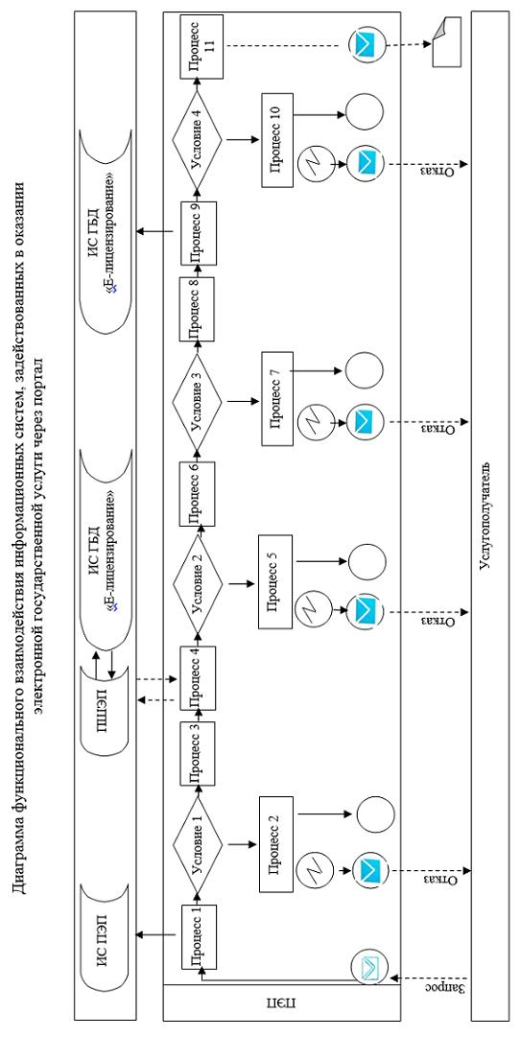

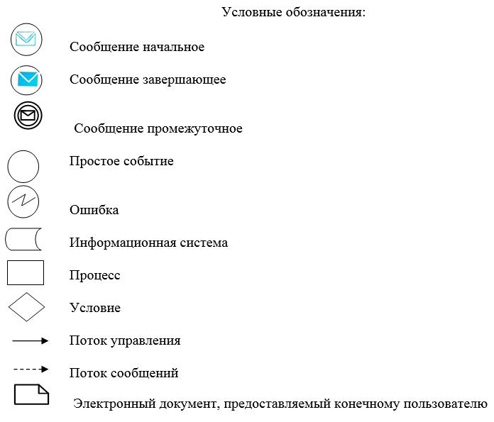

|  |  |
| --- | --- |
|  | Приложение 2 к регламенту  государственной услуги  "Выдача лицензии на  фармацевтическую  деятельность" |

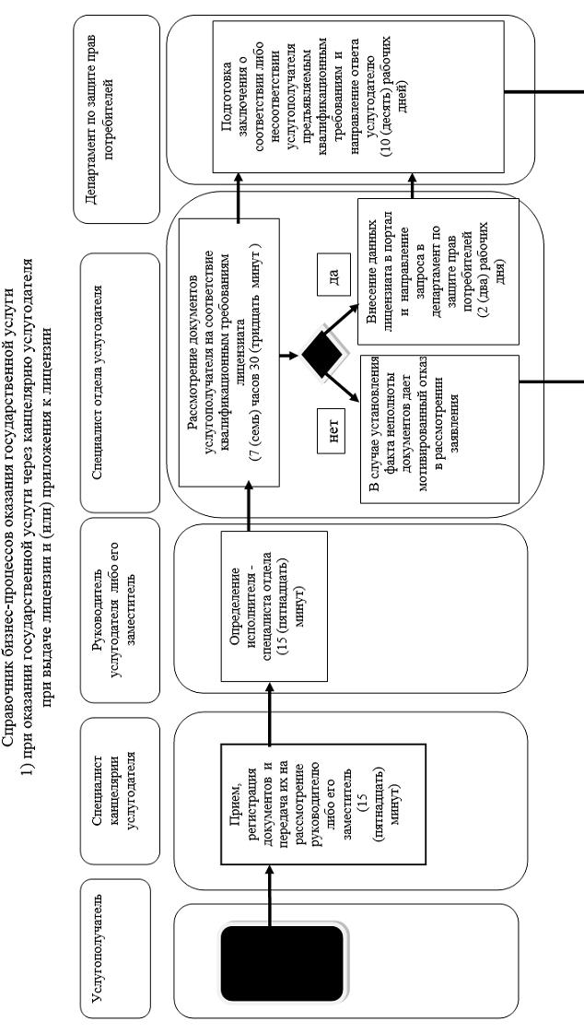

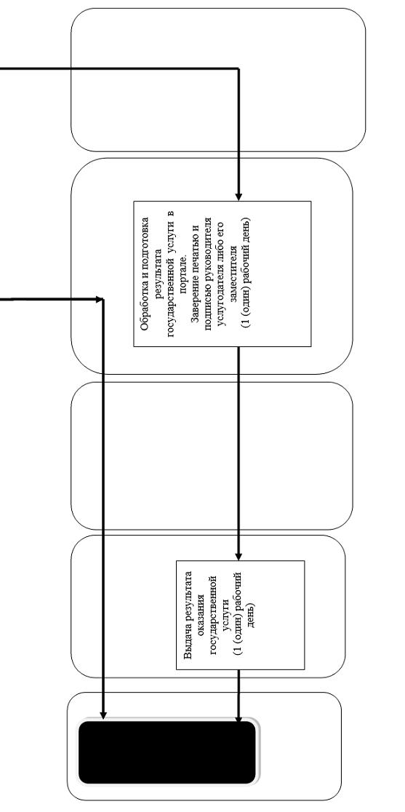

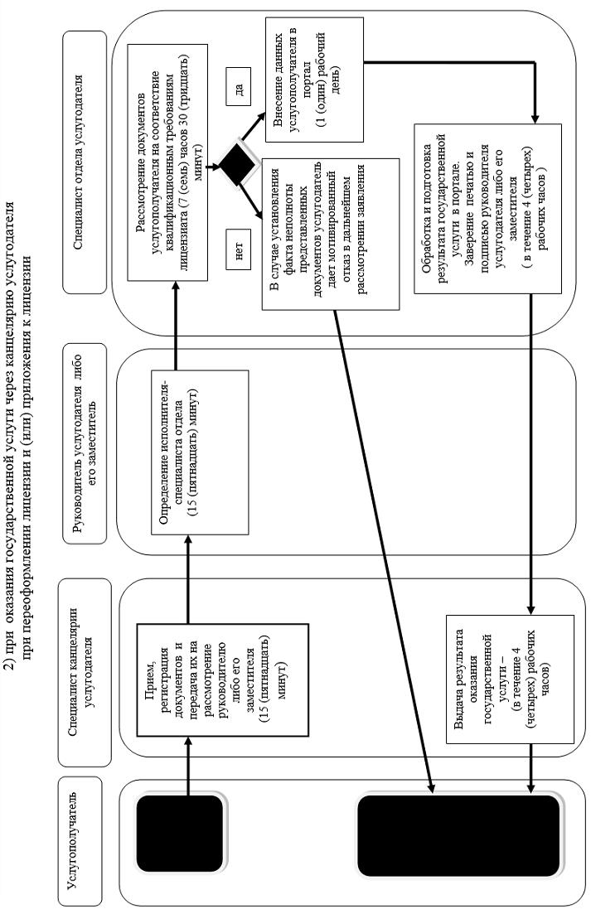

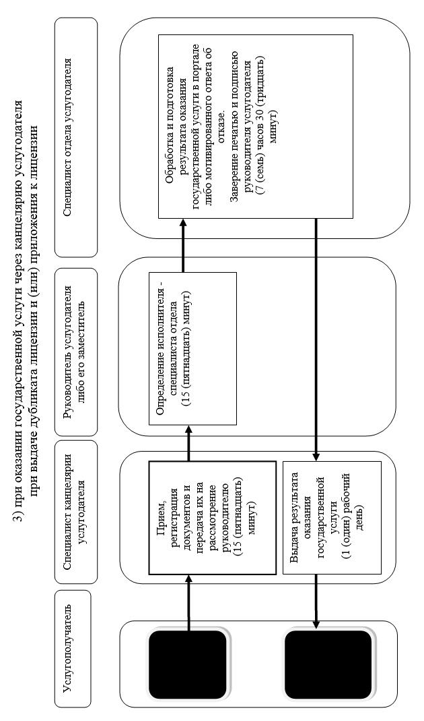

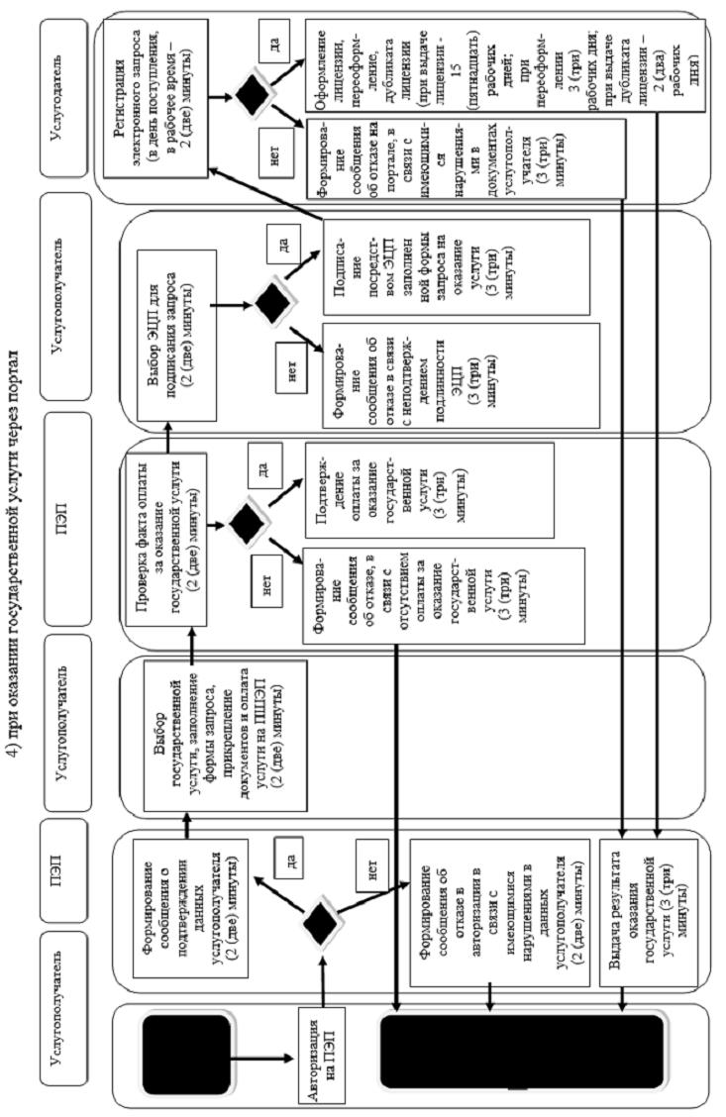

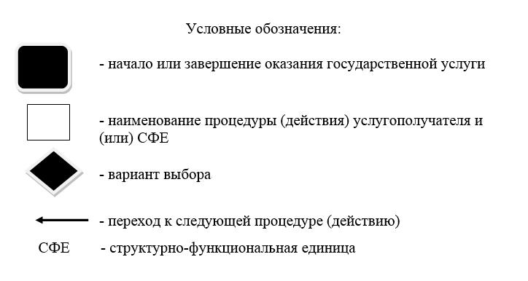

|  |  |
| --- | --- |
|  | Утвержден постановлением  Восточно-Казахстанского  областного акимата  от "10" сентября 2015 года  № 229 |

**Регламент государственной услуги "Выдача лицензии на осуществление деятельности в сфере оборота наркотических средств, психотропных веществ и прекурсоров в области здравоохранения"**

      Сноска. Регламент - в редакции постановления Восточно-Казахстанского областного акимата от 09.08.2016 № 251 (вводится в действие по истечении десяти календарных дней после дня его первого официального опубликования).

**1. Общие положения**

      1. Услугодателем государственной услуги "Выдача лицензии на осуществление деятельности в сфере оборота наркотических средств, психотропных веществ и прекурсоров в области здравоохранения" (далее – государственная услуга) является местный исполнительный орган области (далее – услугодатель).   
      Прием заявления и выдача результата оказания государственной услуги осуществляются через:  
      1) канцелярию услугодателя;  
      2) веб-портал "электронного правительства" www.egov.kz, www.elicense.kz (далее – портал);  
      3) некоммерческое акционерное общество "Государственная корпорация "Правительство для граждан" (далее – Государственная корпорация).  
      2. Форма оказания государственной услуги: электронная (частично автоматизированная) и (или) бумажная.   
      3. Результат оказания государственной услуги – лицензия, переоформленная лицензия, дубликат лицензии на деятельность, связанную с оборотом наркотических средств, психотропных веществ и прекурсоров в области здравоохранения.   
      Форма предоставления результата оказания государственной услуги: электронная.  
      На портале результат оказания государственной услуги в оказании государственной услуги направляется в "личный кабинет" услугополучателя в форме электронного документа, подписанного электронной цифровой подписью (далее – ЭЦП) уполномоченного лица услугодателя.  
      В случае обращения услугополучателя за получением лицензии на бумажном носителе, результат оказания государственной услуги оформляется в электронной форме, распечатывается и заверяется печатью и подписью руководителя услугодателя.

**2. Описание порядка действий структурных подразделений (работников) услугодателя в процессе оказания государственной услуги**

      4. Основанием для начала действий по оказанию государственной услуги является наличие заявления услугополучателя (либо его представителя по доверенности) и документов, предусмотренных пунктом 9 стандарта государственной услуги "Выдача лицензии на осуществление деятельности в сфере оборота наркотических средств, психотропных веществ и прекурсоров в области здравоохранения", утвержденного приказом Министра здравоохранения и социального развития Республики Казахстан от 28 апреля 2015 года № 293 (зарегистрированном в Реестре государственной регистрации нормативных правовых актов за номером 11338) (далее – стандарт).  
      5. Содержание действий, входящих в состав процесса оказания государственной услуги, длительность выполнения:   
      1) при выдаче лицензии и (или) приложения к лицензии:  
      действие 1 – прием, регистрация документов услугополучателя и передача их на рассмотрение руководителю услугодателя либо его заместителю – максимально допустимое время ожидания для сдачи пакета документов – 15 (пятнадцать) минут, максимально допустимое время обслуживания – 15 (пятнадцать) минут;  
      действие 2 – определение исполнителя руководителем услугодателя либо его заместителем – 15 (пятнадцать) минут;  
      действие 3 – рассмотрение полноты документов услугополучателя на соответствие квалификационным требованиям лицензиата – 7 (семь) часов 30 (тридцать) минут;  
      условие 1 – в случае установления факта неполноты представленных документов услугодатель направляет услугополучателю письменный мотивированный ответ об отказе в дальнейшем рассмотрении заявления;   
      действие 4 – внесение данных лицензиата – услугополучателя в портал и направление запроса в департамент по защите прав потребителей Восточно-Казахстанской области Комитета по защите прав потребителей Министерства национальной экономики Республики Казахстан и департамент Комитета индустриального развития и промышленной безопасности Министерства по инвестициям и развитию Республики Казахстан по Восточно-Казахстанской области (далее – государственные органы) о соответствии либо несоответствии услугополучателя предъявляемым квалификационным требованиям – 2 (два) рабочих дня;   
      действие 5 – получение ответа от государственных органов – 10 (десять) рабочих дней;  
      действие 6 – обработка и подготовка результата государственной услуги в портале – 1 (один) рабочий день;  
      действие 7 – выдача результата оказания государственной услуги –лицензии и (или) приложения к лицензии на деятельность, связанную с оборотом наркотических средств, психотропных веществ и прекурсоров в области здравоохранения, либо мотивированного ответа об отказе в оказании государственной услуги – 1 (один) рабочий день;   
      2) при переоформлении лицензии и (или) приложения к лицензии:  
      действие 1 – прием, регистрация документов услугополучателя и передача их на рассмотрение руководителю услугодателя либо его заместителю – максимально допустимое время ожидания для сдачи пакета документов – 15 (пятнадцать) минут, максимально допустимое время обслуживания – 15 (пятнадцать) минут;   
      действие 2 – определение исполнителя руководителем услугодателя либо его заместителем – 15 (пятнадцать) минут;  
      действие 3 – рассмотрение полноты документов услугополучателя на соответствие квалификационным требованиям лицензиата – 7 (семь) часов 30 (тридцать) минут;   
      действие 4 – внесение данных услугополучателя в портал – 1 (один) рабочий день;  
      действие 5 – обработка и подготовка результата государственной услуги в портале – в течение 4 (четырех) рабочих часов;  
      действие 6 – выдача результата оказания государственной услуги – переоформленной лицензии и (или) приложения к лицензии на деятельность, связанную с оборотом наркотических средств, психотропных веществ и прекурсоров в области здравоохранения, либо мотивированного ответа об отказе в оказании государственной услуги – в течение 4 (четырех) рабочих часов;   
      3) при выдаче дубликата лицензии и (или) приложения к лицензии:  
      действие 1 – прием, регистрация документов услугополучателя и передача их на рассмотрение руководителю услугодателя либо его заместителю – максимально допустимое время ожидания для сдачи пакета документов – 15 (пятнадцать) минут, максимально допустимое время обслуживания – 15 (пятнадцать) минут;  
      действие 2 – определение исполнителя руководителем услугодателя либо его заместителем –15 (пятнадцать) минут;  
      действие 3 – внесение данных услугополучателя в портал для выдачи дубликата лицензии и (или) приложения к лицензии и подготовка результата государственной услуги – 7 (семь) часов 30 (тридцать) минут;  
      действие 4 – выдача результата оказания государственной услуги –дубликата лицензии и (или) приложения к лицензии на деятельность, связанную с оборотом наркотических средств, психотропных веществ и прекурсоров в области здравоохранения, либо мотивированного ответа об отказе в оказании государственной услуги – 1 (один) рабочий день.  
      Срок оказания государственной услуги с момента сдачи пакет документов услугодателю, в Государственную корпорацию, а также при обращении на портал:  
      при выдаче лицензии и (или) приложения к лицензии – 15 (пятнадцать) рабочих дней;  
      при переоформлении лицензии и (или) приложения к лицензии – 3 (три) рабочих дня;  
      при выдаче дубликатов лицензии и (или) приложения к лицензии – 2 (два) рабочих дня.  
      6. Результатом оказания государственной услуги по действию 1, указанному в подпункте 1) пункта 5 настоящего Регламента, является регистрация документов услугополучателя и направление на рассмотрение руководителю услугодателя либо его заместителю, которое служит основанием для начала выполнения действия 2.   
      Результатом действия 2, указанного в подпункте 1) пункта 5 настоящего Регламента, является определение исполнителя путем наложения визы руководителя услугодателя либо его заместителя, что является основанием для начала выполнения действия 3.  
      Результатом действия 3, указанного в подпункте 1) пункта 5 настоящего Регламента, является проверка полноты документов услугополучателя, что является основанием для начала действия 4.   
      Результатом действия 4, указанного в подпункте 1) пункта 5 настоящего Регламента, является направление запроса в государственные органы, что является основанием для начала выполнения действия 5.   
      Результатом действия 5, указанного в подпункте 1) пункта 5 настоящего Регламента, является получение ответа от государственных органов, что является основанием для начала выполнения действия 6.  
      Результатом действия 6, указанного в подпункте 1) пункта 5 настоящего Регламента, является подготовка результата государственной услуги в портале, что является основанием для начала выполнения действия 7.   
      Результатом действия 7, указанного в подпункте 1) пункта 5 настоящего Регламента, является выдача результата государственной услуги услугополучателю.  
      Результатом оказания государственной услуги по действию 1, указанному в подпункте 2) пункта 5 настоящего Регламента, является регистрация документов услугополучателя и направление на рассмотрение руководителю услугодателя либо его заместителю, которое служит основанием для начала выполнения действия 2.   
      Результатом действия 2, указанного в подпункте 2) пункта 5 настоящего Регламента, является определение исполнителя путем наложения визы руководителя услугодателя либо его заместителя, что является основанием для начала выполнения действия 3.   
      Результатом действия 3, указанного в подпункте 2) пункта 5 настоящего Регламента, является проверка полноты документов услугополучателя, что является основанием для начала действия 4.  
      Результатом действия 4, указанного в подпункте 2) пункта 5 настоящего Регламента, является внесение данных услугополучателя на портал, что является основанием для начала выполнения действия 5.   
      Результатом действия 5, указанного в подпункте 2) пункта 5 настоящего Регламента, является подготовка результата государственной услуги в портале, что является основанием для начала выполнения действия 6.  
      Результатом действия 6, указанного в подпункте 2) пункта 5 настоящего Регламента, является выдача результата государственной услуги услугополучателю.  
      Результатом оказания государственной услуги по действию 1, указанному в подпункте 3) пункта 5 настоящего Регламента, является регистрация документов услугополучателя и направление на рассмотрение руководителю услугодателя либо его заместителю, которое служит основанием для начала выполнения действия 2.  
      Результатом действия 2, указанного в подпункте 3) пункта 5 настоящего Регламента, является определение исполнителя путем наложения визы руководителя услугодателя либо его заместителя, что является основанием для начала выполнения действия 3.   
      Результатом действия 3, указанного в подпункте 3) пункта 5 настоящего Регламента, является подготовка результата государственной услуги в портале, что является основанием для начала выполнения действия 4.  
      Результатом действия 4, указанного в подпункте 3) пункта 5 настоящего Регламента, является выдача результата государственной услуги услугополучателю.

**3. Описание порядка взаимодействия структурных подразделений (работников) услугодателя в процессе оказания государственной услуги**

      7. Перечень структурных подразделений (работников) услугодателя, которые участвуют в процессе оказания государственной услуги:  
      1) руководитель услугодателя либо его заместитель;  
      2) специалист отдела услугодателя;  
      3) специалист канцелярии услугодателя.  
      8. Описание процедур (действий), необходимых для оказания государственной услуги:   
      1) при выдаче лицензии и (или) приложения к лицензии:  
      действие 1 – прием, регистрация документов услугополучателя и передача их на рассмотрение руководителю услугодателя либо его заместителю производится специалистом канцелярии услугодателя – максимально допустимое время ожидания для сдачи пакета документов – 15 (пятнадцать) минут, максимально допустимое время обслуживания – 15 (пятнадцать) минут;  
      действие 2 – определение исполнителя - специалиста отдела услугодателя производится руководителем услугодателя либо его заместителем путем наложения визы – 15 (пятнадцать) минут;  
      действие 3 – рассмотрение полноты документов услугополучателя на соответствие квалификационным требованиям лицензиата производится специалистом отдела услугодателя – 7 (семь) часов 30 (тридцать) минут;   
      условие 1 – в случае установления факта неполноты представленных документов услугодатель направляет услугополучателю письменный мотивированный отказ в дальнейшем рассмотрении заявления;   
      действие 4 – внесение специалистом отдела услугодателя данных лицензиата - услугополучателя в портал и направление запроса в государственные органы для получения согласований на предмет соответствия услугополучателя требованиям законодательства Республики Казахстан – 2 (два) рабочих дня;  
      действие 5 – получение ответа – государственные органы на основании запроса услугодателя направляют ответы о соответствии или несоответствии услугополучателя предъявляемым квалификационным требованиям – 10 (десять) рабочих дней;  
      действие 6 – обработка и подготовка результата государственной услуги – лицензии и (или) приложения к лицензии на деятельность, связанную с оборотом наркотических средств, психотропных веществ и прекурсоров в области здравоохранения, либо мотивированного ответа об отказе в оказании государственной услуги в портале, вывод бумажной формы, заверение печатью и подписью руководителя услугодателя либо его заместителя производится специалистом отдела услугодателя – 1 (один) рабочий день;  
      действие 7 – выдача результата оказания государственной услуги производится специалистом отдела услугодателя – 1 (один) рабочий день;  
      2) при переоформлении лицензии и (или) приложения к лицензии:  
      действие 1 – прием, регистрация документов услугополучателя и передача их на рассмотрение руководителю услугодателя либо его заместителю производится специалистом канцелярии услугодателя – максимально допустимое время ожидания для сдачи пакета документов – 15 (пятнадцать) минут, максимально допустимое время обслуживания – 15 (пятнадцать) минут;   
      действие 2 – определение исполнителя – специалиста отдела услугодателя производится руководителем услугодателя либо его заместителем путем наложения визы – 15 (пятнадцать) минут;  
      действие 3 – рассмотрение полноты документов услугополучателя на соответствие квалификационным требованиям лицензиата осуществляется специалистом отдела услугодателя – 7 (семь) часов 30 (тридцать) минут;  
      действие 4 – внесение данных услугополучателя в портал производится специалистом отдела услугодателя – 1 (один) рабочий день;  
      действие 5 – обработка и подготовка результата государственной услуги – переоформленной лицензии и (или) приложения к лицензии на деятельность, связанную с оборотом наркотических средств, психотропных веществ и прекурсоров в области здравоохранения, либо мотивированного ответа об отказе в оказании государственной услуги в портале, вывод бумажной формы, заверение печатью и подписью руководителя услугодателя либо его заместителя производится специалистом отдела услугодателя – в течение 4 (четырех) рабочих часов;  
      действие 6 – выдача результата оказания государственной услуги производится специалистом отдела услугодателя – в течение 4 (четырех) рабочих часов;  
      3) при выдаче дубликата лицензии и (или) приложения к лицензии:  
      действие 1 – прием, регистрация документов услугополучателя и передача их на рассмотрение руководителю услугодателя либо его заместителю производится специалистом канцелярии услугодателя – максимально допустимое время ожидания для сдачи пакета документов – 15 (пятнадцать) минут, максимально допустимое время обслуживания – 15 (пятнадцать) минут;  
      действие 2 – определение исполнителя - специалиста отдела услугодателя производится руководителем услугодателя либо его заместителем путем наложения визы – 15 (пятнадцать) минут;  
      действие 3 – обработка и подготовка результата государственной услуги – дубликата лицензии и (или) приложения к лицензии на деятельность, связанную с оборотом наркотических средств, психотропных веществ и прекурсоров в области здравоохранения, либо мотивированного ответа об отказе в оказании государственной услуги в портале, вывод бумажной формы, заверение печатью и подписью руководителя услугодателя либо его заместителя производится специалистом отдела услугодателя – 7 (семь) часов 30 (тридцать) минут;  
      действие 4 – выдача результата оказания государственной услуги производится специалистом отдела услугодателя – 1 (один) рабочий день.

**4. Описание порядка взаимодействия с Государственной корпорацией и (или) иными услугодателями, а также порядка использования информационных систем в процессе оказания государственной услуги**

      9. Услугополучатели для получения государственной услуги обращаются также в Государственную корпорацию и предоставляют документы согласно перечню, предусмотренному пунктом 9 стандарта.  
      10. Длительность обработки запроса услугополучателя – максимально допустимое время обслуживания в день обращения – 15 (пятнадцать) минут.  
      Описание процесса получения результата оказания государственной услуги через Государственную корпорацию, его длительность:  
      1) процесс 1 – ввод оператора Государственной корпорации в ИС ГБД "Е-лицензирование" логина и пароля (процесс авторизации) для оказания услуги;  
      2) процесс 2 – выбор оператором Государственной корпорации услуги, вывод на экран формы запроса для оказания услуги и **ввод** оператором Государственной корпорации **данных услуго**получателя государственной услуги**;**  
      3) процесс 3 – направление запроса через шлюз "электронного правительства" (далее – ШЭП), в государственной базе данных "Физические лица" (далее – ГБД ФЛ) / государственной базе данных "Юридические лица" (далее – ГБД ЮЛ) о данных **услуго**получателя государственной услуги;  
      4) условие 1 – проверка наличия данных услугополучателя государственной услуги в ГБД ФЛ/ГБД ЮЛ;  
      5) процесс 4 – формирование сообщения о невозможности получения данных в связи с отсутствием данных услугополучателя государственной услуги в ГБД ФЛ/ГБД ЮЛ;   
      6) процесс 5 – заполнение оператором Государственной корпорации формы запроса в части отметки о наличии документов в бумажной форме и сканирование документов, предоставленных услугополучателем государственной услуги, прикрепление их к форме запроса и удостоверение посредством ЭЦП заполненной формы (введенных данных) запроса на оказание услуги;   
      7) процесс 6 – направление электронного документа (запроса услугополучателя государственной услуги) удостоверенного (подписанного) ЭЦП оператора Государственной корпорации через ШЭП в ИС ГБД "Е-лицензирование";  
      8) процесс 7 – регистрация электронного документа в ИС ГБД "Е-лицензирование";  
      9) условие 2 – проверка (обработка) услугодателем соответствия приложенных услугополучателем документов, указанных в пункте 9 стандарта и основаниям для оказания услуги;  
      10) процесс 8 – формирование сообщения об отказе в запрашиваемой услуге в связи с имеющимися нарушениями в документах услугополучателя государственной услуги в ИС ГБД "Е-лицензирование";  
      11) процесс 9 – получение услугополучателем через оператора Государственной корпорации результата государственной услуги.   
      Длительность оказания государственной услуги с момента сдачи документов в Государственную корпорацию, а также при обращении на портал:  
      при выдаче лицензии и (или) приложения к лицензии – 15 (пятнадцать) рабочих дней;  
      при переоформлении лицензии и (или) приложения к лицензии – 3 (три) рабочих дня;  
      при выдаче дубликата лицензии и (или) приложения к лицензии – 2 (два) рабочих дня.  
      11. Описание порядка обращения и последовательности процедур (действий) услугодателя и услугополучателя при оказании государственной услуги через портал указаны в диаграмме функционального взаимодействия информационных систем, задействованных в оказании электронной государственной услуги, согласно приложению 1 к настоящему Регламенту.  
      Последовательность действий при получении государственной услуги через портал:  
      1) услугополучатель государственной услуги осуществляет регистрацию на портале с помощью своего регистрационного свидетельства ЭЦП, которое хранится в интернет-браузере компьютера услугополучателя (осуществляется для незарегистрированных получателей государственной услуги на портале);  
      2) процесс 1 – прикрепление в интернет-браузер компьютера услугополучателя государственной услуги регистрационного свидетельства ЭЦП, процесс ввода услугополучателем государственной услуги пароля (процесс авторизации) на портале для получения государственной услуги;  
      3) условие 1 – проверка на портале подлинности данных о зарегистрированном услугополучателе через логин (индивидуальный идентификационный номер (далее – ИИН) / бизнес–идентификационный номер (далее – БИН) и пароль;  
      4) процесс 2 – формирование порталом сообщения об отказе в авторизации в связи с имеющимися нарушениями в данных услугополучателя;  
      5) процесс 3 – выбор услугополучателем государственной услуги, вывод на экранные формы запроса для оказания услуги и заполнение услугополучателем формы (ввод данных) с учетом ее структуры и форматных требований, прикреплением к форме запроса необходимых документов в электронном виде;  
      6) процесс 4 – оплата услуги через платежный шлюз "электронного правительства" (далее – ПШЭП), затем эта информация поступает на портал;  
      7) условие 2 - проверка на портале факта оплаты за оказание услуги;  
      8) процесс 5 – формирование сообщения об отказе в запрашиваемой услуге, в связи с отсутствием оплаты за оказание услуги в портале;  
      9) процесс 6 – выбор услугополучателем регистрационного свидетельства ЭЦП для удостоверения (подписания) запроса;  
      10) условие 3 – проверка на портале срока действия регистрационного свидетельства ЭЦП и отсутствия в списке отозванных (аннулированных) регистрационных свидетельств, а также соответствия идентификационных данных между ИИН/БИН указанным в запросе, и ИИН/БИН указанным в регистрационном свидетельстве ЭЦП;  
      11) процесс 7 – формирование сообщения об отказе в запрашиваемой услуге в связи с неподтверждением подлинности ЭЦП услугополучателя;  
      12) процесс 8 – удостоверение (подписание) посредством ЭЦП услугополучателя заполненной формы (введенных данных) запроса на оказание услуги;  
      13) процесс 9 – регистрация электронного документа (запроса услугополучателя) на портале и обработка запроса на портале;  
      14) условие 4 – проверка услугодателем соответствия услугополучателя квалификационным требованиям для оказания государственной услуги;  
      15) процесс 10 – формирование сообщения об отказе в запрашиваемой услуге в связи с имеющимися нарушениями в данных услугополучателя на портале;   
      16) процесс 11 – получение услугополучателем результата государственной услуги, сформированной порталом. Электронный документ формируется с использованием ЭЦП руководителя услугодателя.  
      12. Подробное описание последовательности процедур (действий), взаимодействий структурных подразделений (работников) услугодателя в процессе оказания государственной услуги, а также описание порядка взаимодействия с иными услугодателями и (или) Государственной корпорацией и порядка использования информационных систем в процессе оказания государственной услуги отражено в справочнике бизнес-процессов оказания государственной услуги согласно приложению 2 к настоящему Регламенту. Справочник бизнес-процессов оказания государственной услуги размещен на веб-портале "электронного правительства", интернет-ресурсе услугодателя.

|  |  |
| --- | --- |
|  | Приложение 1 к регламенту  государственной услуги  "Выдача лицензии на  осуществление деятельности  в сфере оборота наркотических  средств, психотропных веществ  и прекурсоров в области  здравоохранения" |

**Диаграмма функционального взаимодействия информационных систем, задействованных в оказании электронной государственной услуги через портал**

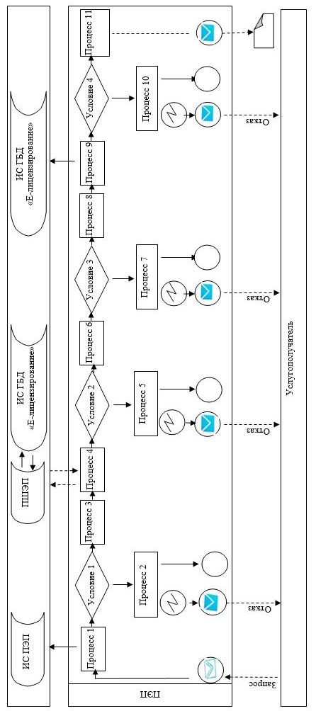

**Условные обозначения:**

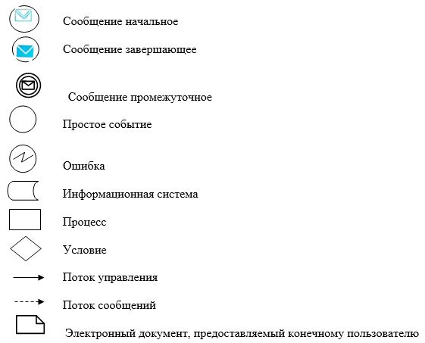

|  |  |
| --- | --- |
|  | Приложение 2 к регламенту  государственной услуги  "Выдача лицензии на  осуществление деятельности  в сфере оборота наркотических  средств, психотропных веществ  и прекурсоров в области  здравоохранения" |

**Справочник бизнес-процессов оказания государственной услуги**

**1) при оказании государственной услуги через канцелярию услугодателя при выдаче лицензии и (или) приложения к лицензии**

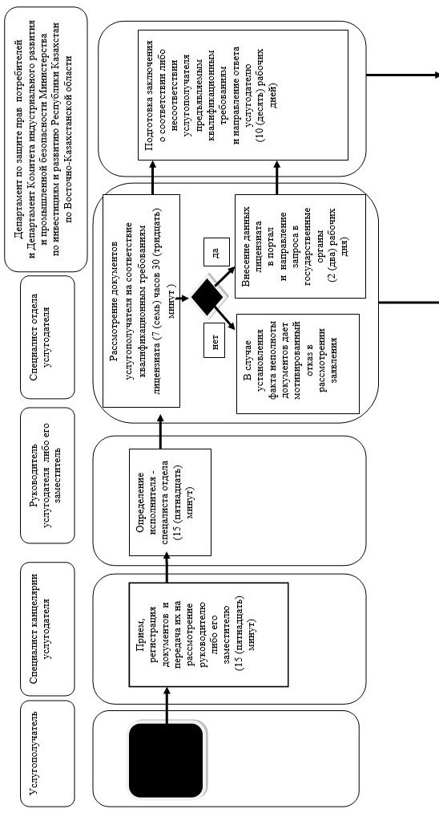

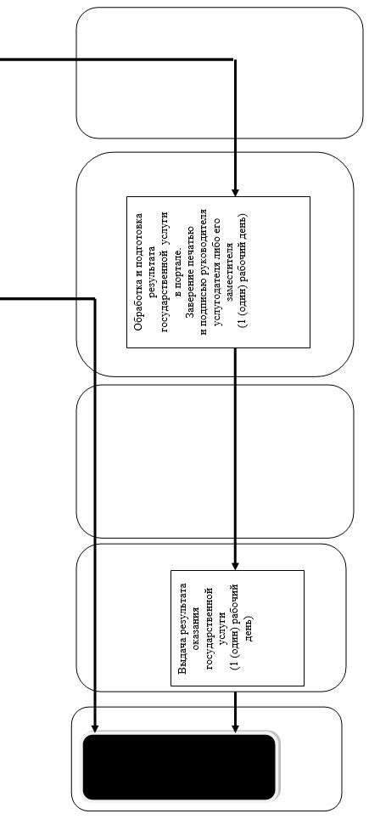

**2) при оказании государственной услуги через канцелярию услугодателя при переоформлении лицензии и (или) приложения к лицензии**

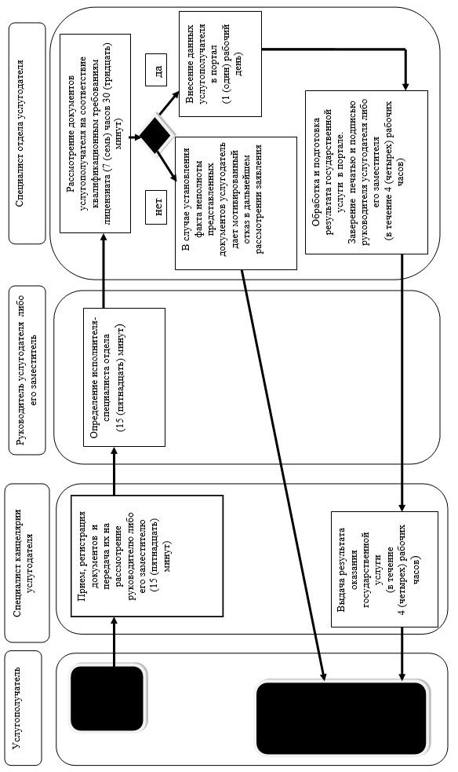

**3) при оказания государственной услуги через канцелярию услугодателя**

**при выдаче дубликата лицензии и (или) приложения к лицензии**

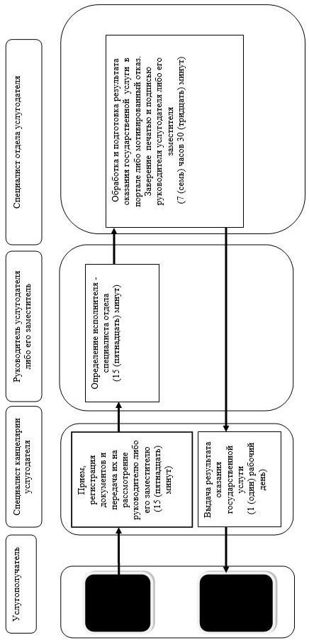

**4) при оказании государственной услуги через Государственную корпорацию**

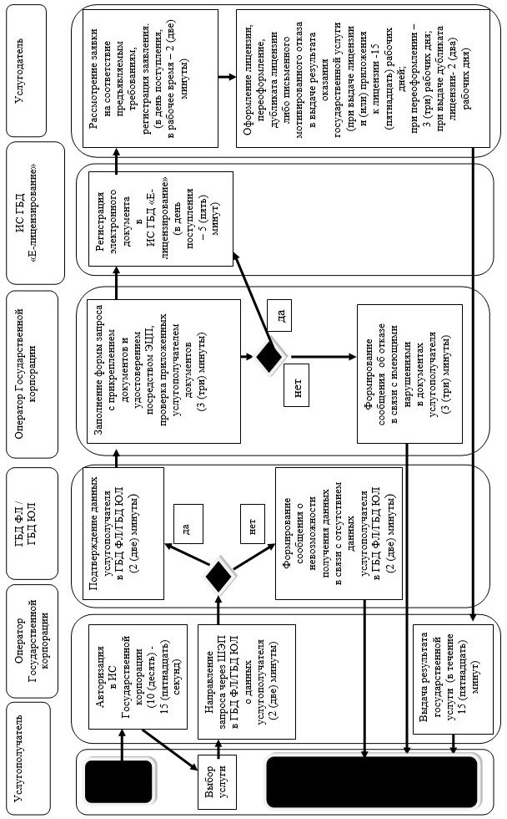

**5) при оказании государственной услуги через портал**

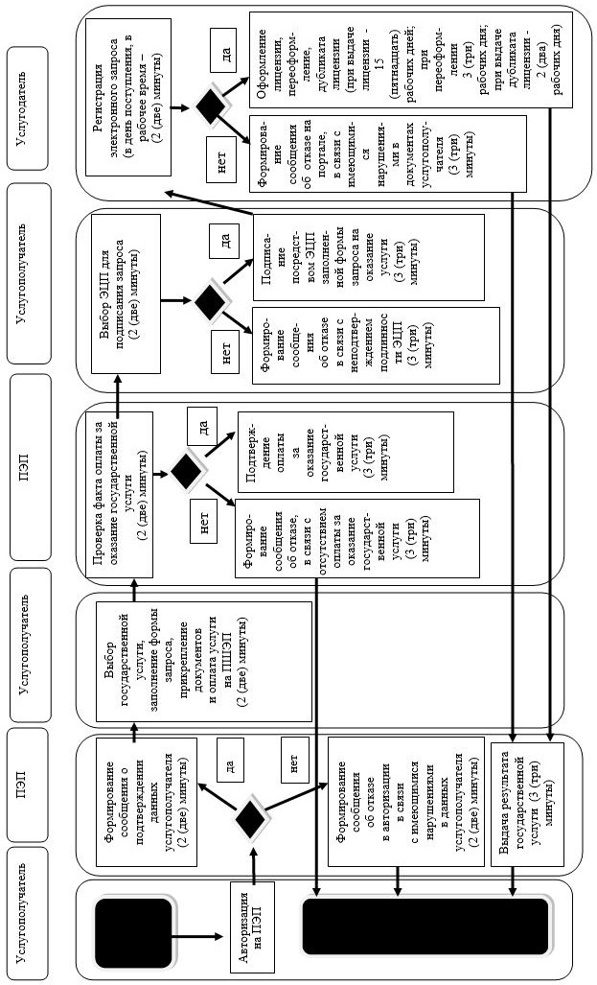

**Условные обозначения:**

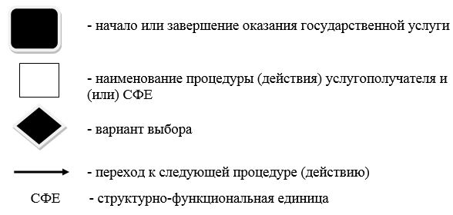

© 2012. РГП на ПХВ «Институт законодательства и правовой информации Республики Казахстан» Министерства юстиции Республики Казахстан